№27 ОРТА МЕКТЕП-ГИМНАЗИЯСЫ |  | Бекітемін: |  |  |  |  | Сыныбы:8б
Мерзімі: |  | Оқушы саны: |  |  | Мұғалімнің аты-жөні: Молдақынов А.Е
Тақырып: Қазыргі заманғы экологиялық жағдайларды шешу жолдары
Оқу мақсаты |  |  | Экология ғылымынмен танысу, маңызы.  Экологиялық факторлар, шешу жолдары
Сабақ мақсаты |  |  | Экология ғылымымен танысу, қазіргі заманғы экологиялық проблеммаларды сипаттау. Экологиялық проблеммаларды шешу жолдарын шешу.
Жетістік критерийлері |  |  | Ауа температурасының көтерілуі.  Аустралия, Сібір жерлеріндегі өрттер салдары.  Камчатка жағалауындағы экологиялық ағуал.  Тазалық пен қоқыс тастамау шаралары
Терминдердің мәнін ашу |  |  | Пәнге қатысты лексика мен терминология: Экология
Пәнаралық  байланыстар |  |  | Биология, химия
АКТ қолданудағдылары |  |  | Интернет бейнематериалын қолданып, топырақ құрамына талдау жүргізіп, зерттеп қорытындаы жасау.
Бастапқы бөлім |  |  | Биосфера
Сабақ барысы
Сабаққұрылымы |  |  |  |  |  |  |  | Сабақтағы жоспарланған іс-әрекет
Басы  Білу және түсіну  4 минут | (Б) І. Қызығушылықты ояту кезеңі.  1) Бастапқы стимул. Суретке қарап тақырыпты анықтайық.  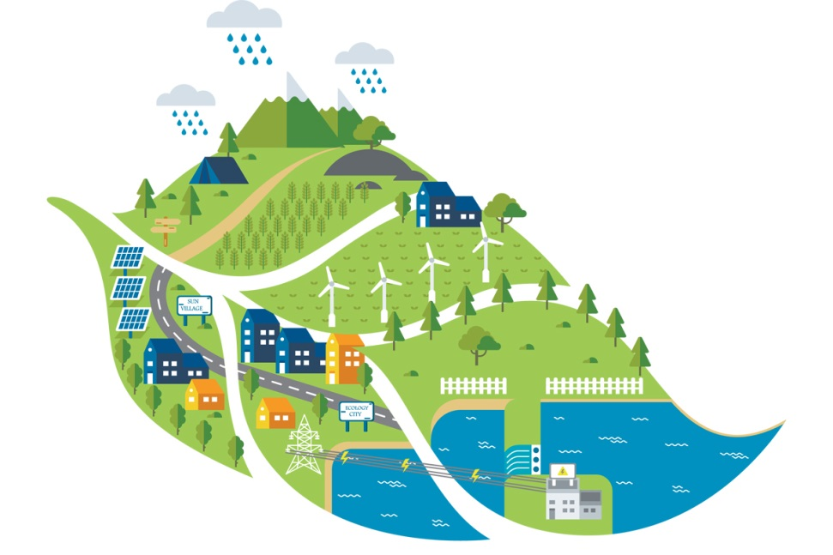  (С) Сабақ тақырыбы мен оқу мақсаттарымен, бағалау критерийлерімен таныстыру. (оқушыларды жаңа білімді игеруге ынталандыру) |  |  |  |  | Дереккөздері  Ресурстар
4-15  минут  Соңы | 2.Мағынаны тану кезеңі.  (С)Мұғалім оқушыларға ашық сұрақ қояды. Экология ұғымын қалай түсінесіңіздер?  Оқушылардың пікірін тыңдап, талдау жасау арқылы дұрыс жауапқа бағыттайды.  Экология (лат. оіkos – үй, баспана; logos – ілім) – жеке организмнің қоршаған ортамен қарым-қатынасын, ортаға бейімделу заңдылықтарын, сондай-ақ организм деңгейінен жоғарырақ тұрған биологиялық жүйелердің – популяциялардың, организмдер қауымдастықтарының, экожүйелердің, биосфераның ұйымдастырылу және қызмет атқару заңдылықтарын зерттейтін ғылым.  Қазіргі заманғы экологиялық проблеммалар:  - Жер ғаламшарында температурасының жоғарылауы  - Өрттер  - Әлемдік мұхиттардағы қоқыстар  - Қоқыстарды дұрыс сұрыптау, қоқытардың көбеюі  - Жануарлар мен өсімдіктер дүниесіне адамдардың әсері  (С)Оқушылар экология қалыптастырушы факторларды анықтап, сыни тұрғыдан өз ойларын суреттердегі бейнемен салыстыру арқылы дұрыстығына көз жеткізеді.  (Д) Оқушылар қазіргі заманғы экологиялық проблеммаларды талқылайды.  (Т) Мұғалімнің түсіндіруі.  1 экологиялық проблемма. Соңғы 20 жыл аралығында ауарайында 1 градусқа темперетура көтеріліп бара жатыр деген ғалымдардың дабыл қағуы әлем бойынша талқылау жүргізіліп келе жатқанынын талықылауда.  Оқушылар ауарайы жағдайна бойынша талқылау жүргізуі  Мысал 1. Соңғы 5 жыл ішінде ауарайы қалай өзгергеніні байқадыңыздар? Оқушылар соңғы 5 жыл ішінде қыс уақытында қардың аз жауады. Жаз уақыты температурас жылдан жылға ыстық жәнеде жаңбыр аз жауып жатыр деген өз ойларын айтты.  Мысал 2. Қаратал зіні соңғы 5 жыл ішінде қалай өзгерді, оның ауарайына қандай қатысы бар?  Оқушылар: соңғы уақытта Қаратал өзеннің суы азйып бара жатыр жәнеде өзен таулардан келуі себебінен таудағы қар жамылығысы азайып бара жатқан себептен ден өз мысалдарын айтты  (Жауабы:Оқушылар бұл тәжірибеден топырақтың құрамында ауа бар екенін айтады).  2 экологиялық ахуал. Аустралия тарихындағы ең ірі өрт.  Өрт алдымен Жаңа Оңтүстік Уэльс пен Квинсленд штатында басталып, Виктория, Оңтүстік Аустралия мен Тасманияға өткен. Аустралияның қорғаныс министрі Линда Рейнольдстің айтуынша, бұл - ел тарихында болған ең ірі өрт апаты. Сарапшылар өрттің себебі - аптап ыстық пен құрғақшылық деген пікірде.  Тайгада болған өрттер орманның 35 пайызын өртке орады. Ресей федерациясында болған ең ауқымды өрт  Оқушыларға қандай зардап алып келгені туралы видео көрсетілді.  Оқушылар: видео бойынша көрген мәліметтерді дәптерлеріне жазып Тайгада болған өрттің түтіні біздің өңірге дейін жетті деген мәлемет берді.  3 экологиялық ахуал туралы ватсап желісі арқылы шағын видео көрсетілді.  (Ж) 5 минут аралығында мәліметтер жинауға тапсырма.  Критерий:  - Дүниежүзілік мұхиттағы қоқыстар туралы мәлімет жинай  - Мәліметтерді талдап керектерін таңдау  - Қоқыстар алып келетін зардаптарға тоқталу  - Қоқыстардан тазартуға қандай жұмыстар атқарып жатыр  Оқушылар: адам әсерінен әлемдік мұхитқа көптеген қоқыс тасталады. Ал ең негізігі ластаушы күш болып мұнай өнімдері жатады. Мұнай өнімдері 300 жылдыай шіріемйді жәнеде ол қоқыстар біз қолданытын тағамдар арқылы бізгеде зардап алып келеді деген тұжырымдар айтты.  Көптеген танымал адамдар қоқыстарды тазарту үшін ақшалай және адамдардың сана сезіміне жеткізетін мақалалар мен интернет желісі арқылы жарнама таратуда.  (Қб) Әлмедік қоқсытың себептері мен салдары анықтап, қорғау шараларын ұсынады  4-5 экологиялық мәселер жеке ватсап желісі арқылы қоқысты қалай дұрыс сұрыптап, қоршаған ортаға қоқыстардың әсері туралы мысалдыркелтіру  Рефлексия. Менің экологиялық жетістігім. Осы апта ішінде қандай жұмыс атқпрамын тақырыбында жетістіктерімен эссе түрінде таныстыру  Үй тапсырмасы: «Жергілікті жердің қоқыстарын жинау»  Хабарлама дайындау |  |  |  |  | Презентация Power Point
 | Қосымша ақпарат |  |  |  |  | Топырақтың құрамын анықтаудағы тәжірибе  https://www.youtube.com/watch?v=mJUvJNnH4Jo
Дифференциациялап оқыту – Оқушыларға көбірек қолдау көрсетуді қалай жоспарлайсыз? Қабілетіжоғарыоқушыларғақандайміндеттер қоюды жоспарлайсыз? | Бағалау. Оқушылардың білімін қалай тексересіз?
Талқылау үрдісі кезінде барлық оқушылардың бірегей қатысуын қадағалаймын.  Дәйекті дәлелдерге ғана негізделген қорытындыға жетудің мағынасының мәні, сыныптағы қабілеті төмен оқушы дәлелдерге негізделе отырып кем дегенде өзін ойын білдіре алады, ал қабілеті жоғары оқушы тәуелсіз, негізгі жауап береді. |  |  |  | Рефлексия  Сабақ мақсаты/оқу мақсаты қаншалықты жүзеге асты? Бүгін оқушылар нені үйренді? Оқыту ортасы қандай болды? Дифференциациялап оқыту өз мәнінде жүзеге асты ма? Өз уақытымды ұтымды пайдалана алдым ба? Жоспарыма қандай өзгерістер енгіздім және неліктен? |  | Пәнаралық байланыс  Қауіпсіздік ережелері  АКТ-ны қолдану  Құндылықтарменбайланыс  (тәрбие элементі)

